Консультация для родителей «Театр своими руками»

Театрализованная деятельность развивает эмоциональную сферу ребенка, помогает сочувствовать персонажам и сопереживать происходящим событиям. У детей развивается коммуникабельность, умение сотрудничать, чувство коллективизма, ответственность, дети учатся импровизировать, проявлять свою индивидуальность. Организованные театрализованные игры наполняют детскую деятельность яркими впечатлениями, интересными делами, радостью творчества, чтобы навыки, полученные в театрализованных играх, дети смогли применить в их повседневной жизни. Если детство – особый период в жизни человека, который нужно прожить содержательно и радостно, то театрализованный спектакль один из самых простых и действенных способов доставлять радость.

Все мы в детстве любили играть в различные куклы и игры.

Какие куклы можно сделать своими руками из подручных средств и какой кукольный театр. Конечно, сейчас большое разнообразие в детских магазинах игрушек и игр. Но, во-первых, эти игрушки не всегда доступны, а во-вторых, игрушки, сделанные своими руками, приносят больше пользы в любом отношении.
Рассмотрим несколько видов домашнего кукольного театра.

Театр из бумажных цилиндров
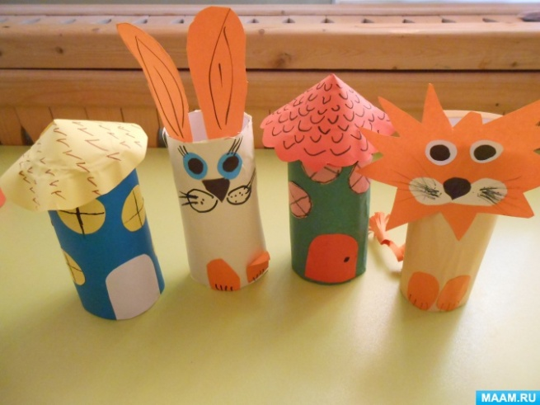
Для изготовления игрушек из цилиндров склеить их из прямоугольных листов плотной бумаги. Оформить лучше аппликацией бумагой, тканью, кружевом, тесьмой, нитками, пуговицами, бусинками, бисером, пришив или приклеив к поделке

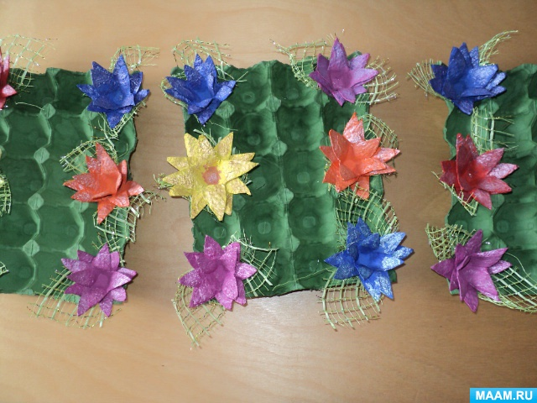
Театр из обычных ячеек от яиц
Такого театра можно сделать множество, главное понять принцип: каждая ячейка аккуратно вырезается, скрепляются ячейки с помощью степлера, или делаются отверстия с помощью шила для скрепления деталей проволокой. Для мелких деталей используйте наклейки, бусины.

Пальчиковый театр, сделанный из бумаги в технике оригами
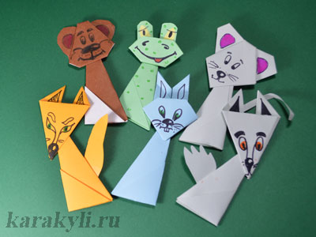

Пальчиковые фигурки оригами хороши тем, что кроме моторики они развивают воображение и речь в прямом смысле. Разыгрывая сказки, ребенок фантазирует, формулирует свою мысль, много говорит, а это очень полезно для детишек.

Пальчиковый театр сшитый своими руками

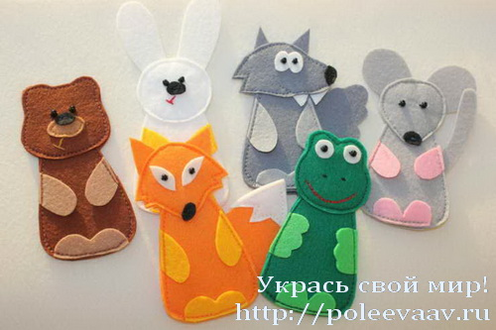
Персонажи для пальчикового театра могут быть сделаны из различных видов тканей. Если ткани несыпучие, детали сшиваются швом «вперед иголку» с лицевой стороны, обметочным швом «через край» или сшивать детали с изнанки, затем вывернуть на лицевую сторону. Используются пуговицы, шерстяные нитки, тесьма, кружево.

Пальчиковый театр связанный крючком

Связанный для ваших детишек пальчиковый театр крючком. Эта увлекательная игра стимулирует развитие мелкой моторики; знакомит ребенка с такими понятиями как форма, цвет, размер; помогает понимать пространственное восприятие (понятия: справа, слева, рядом, друг за другом); развивает воображение, память, мышление и внимание, помогает развивать словарный запас и активизирует речевые функции; формирует творческие способности и артистические умения.

Театр из рулончиков туалетной бумаги

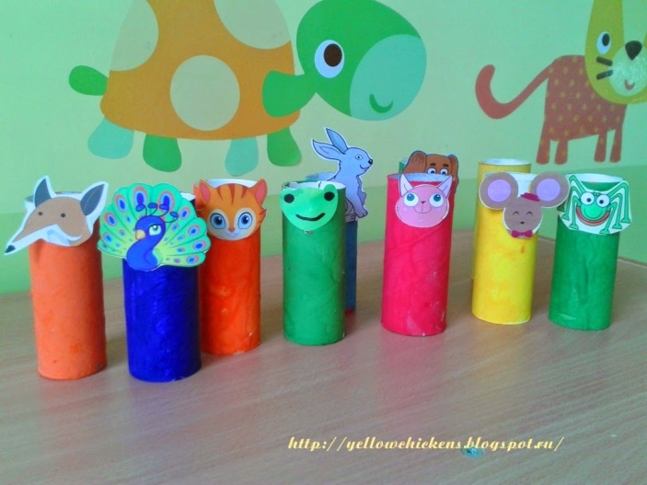
Для этого театра необходим объект, который найдется в любом доме, и прекрасно подходит для творческих поделок — это рулон туалетной бумаги. Этот небольшой цилиндр из картона благодаря детской фантазии может превратиться во что угодно!

Театр из бутылочек
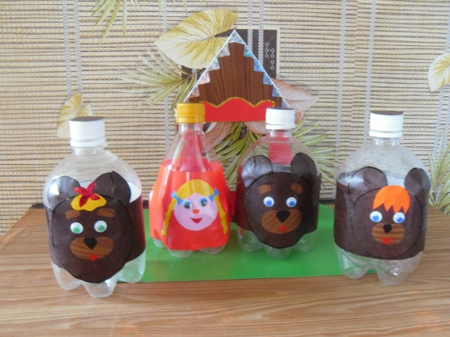
Практически каждый день мы выбрасываем пластиковые бутылки, одноразовую посуду, упаковки от продуктов, всевозможные коробки, трубочки, старые фломастеры, газеты, бутылочные пробки и т. д. и т. п. И вряд ли задумываемся о том, что многое из этого мусора может получить новое применение, став основой для оригинального театра

Театр из солёного теста
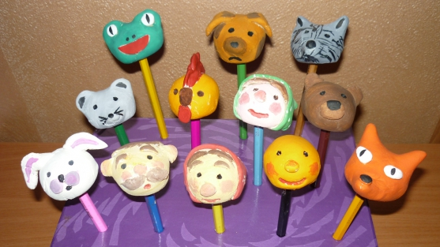
Театр выполнен в нетрадиционной технике, из нетрадиционного материала (солёного теста). Такой театр можно выполнить самим, вместе с детьми.

Тем более совместное творчество, а вовсе не очередная купленная игрушка сближает нас с ребенком, оставляя в душах обоих неизгладимое впечатление о детстве.

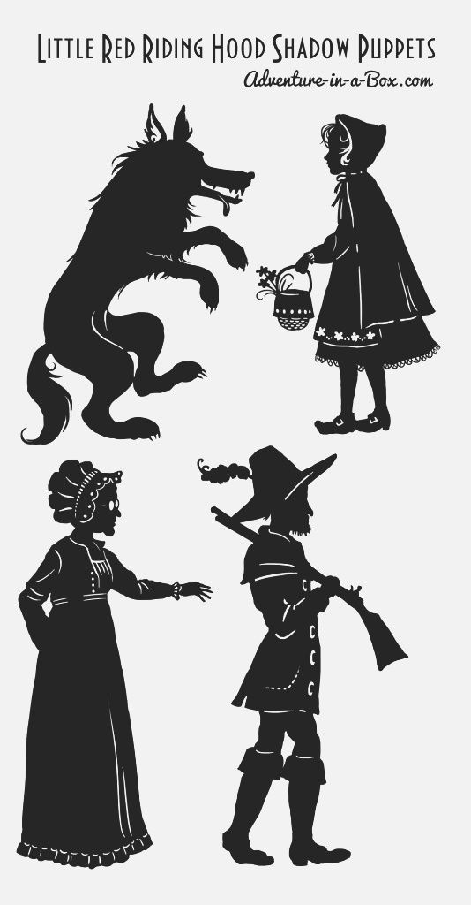
Теневой театр

Теневой театр является одним из видов работы, который может быть использован для развития моторики рук у детей, начиная с раннего возраста. Кроме того, что теневой театр позволяет развивать точные, дифференцированные и согласованные движения пальцев и кистей рук, он вызывает и поддерживает у малыша интерес к выполнению упражнений по развитию моторики, позволяет ему более продолжительное время концентрировать внимание, быть усидчивым и активным и т. д.

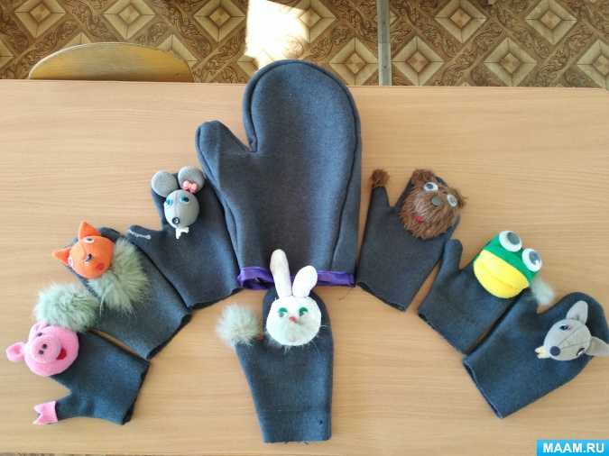
Варежковый театр

Из обычных носков, картона, пуговиц, обрезков цветного материала и других подручных вещей получаются забавные персонажи кукольного театра

Театр из дисков
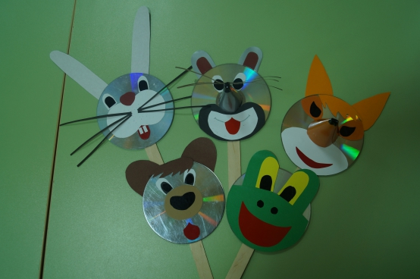

Компакт-диски - прекрасный поделочный материал для театра. У диска масса достоинств: круглая форма, прочность, блеск, легок в обработке, дырка посередине. Это творчество!

Театр из прищепок

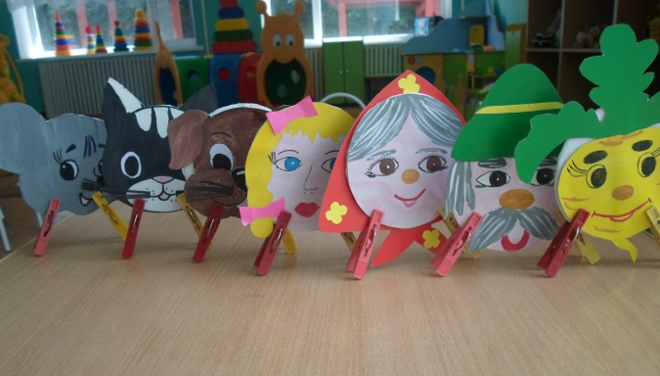
Для изготовления этого театра нужны прищепки, желательно, деревянные

(их легче раскрашивать, клеить, плотная бумага и картон, клей ПВА или любой другой для бумаги, клей "Момент- кристалл" для склеивания дерева

Театр мягкой игрушки
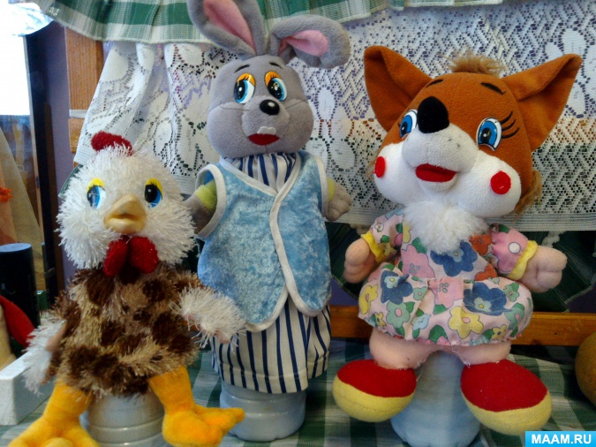
Такой театр практически не требует подготовки, можно просто взять игрушки и начинать спектакль. Для начала ребенок может быть зрителем, а потом участвовать в процессе. Игрушки можно брать любые, смотря какой будет сюжет.

